SK SKOL Brno – oddíl běžeckého lyžování
ve spolupráci se statutárním městem Brno a Sun sportem

pořádá z pověření Krajského svazu lyžařů Jihomoravského kraje

Běh do vrchu

závod je zařazen

do XI. ročníku Jihomoravského lyžařského poháru základního lyžování
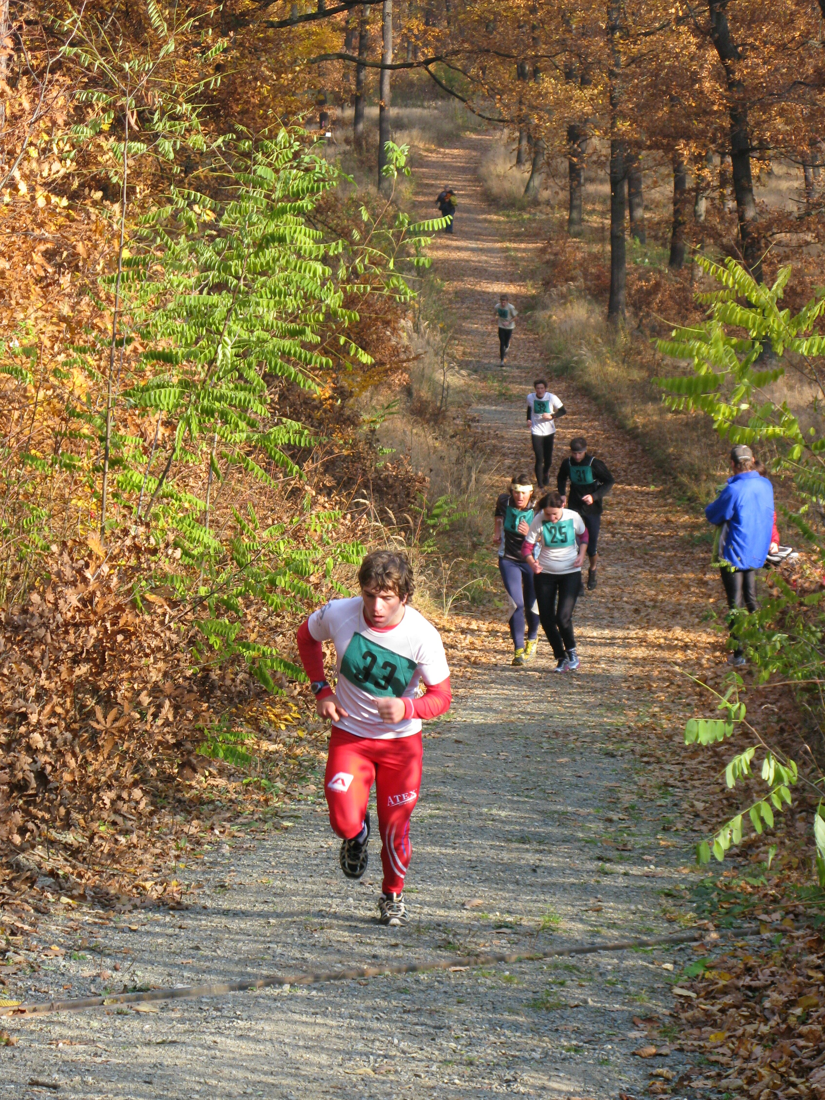

Místo Brno – Pisárky, park u Anthroposu,
v blízkosti hospody „Na Střeláku“
GPS: 49.1925756N, 16.5651300E

Termín 6. 11. 2016 – neděle

Prezentace 9.00 – 9.30 hod. v závodní kanceláři,
v 9:30 seznámení s pravidly závodu,
následně společný odchod na start
a zároveň prohlídka tratí
Start 10.20 hod. intervalově po 30 s
Cíl Myslivna

Kategorie

10.20 hod. benjamínci ZL myšáci 2010 a ml. 400 m start č. 1
žáci nejmladší ZL přípravka ch. 2007 – 09 600 m start č. 2
žákyně nejml. ZL přípravka d. 2007 – 09 600 m
pro dvě výše uvedené kategorie budou na trati přichystány stanoviště, kde závodníci budou plnit jednoduché úkoly

10.20 hod. žáci mladší ZL předžáci 2006 – 05 600 m
žákyně mladší ZL předžákyně 2006 – 05 600 m
žákyně starší ZL žákyně mladší 2004 - 03 600 m
žáci starší ZL žáci mladší 2004 – 03 600 m
10.40 hod. dorky mladší ZL žákyně starší 2002 – 01 1 000 m start č. 3
dorci mladší ZL žáci starší 2002 – 01 1 000 m
dorky starší 2000 – 99 1 000 m
ZL Open 2000 a starší 1 000 m
ženy, juniorky 1998 – 78 1 000 m
veteránky 1977 a st. 1 000 m
dorci starší 2000 – 99 2 x 1 000 m
muži, junioři 1998 – 78 2 x 1 000 m
veteráni 1977 a st. 1 000 m

Startovné Závodnici JmLP:
Členové SLČR přihlášení online po předložení platného průkazu SLČR 50 Kč.
Nečlenové SLČR 80 Kč.

Ostatní:

Ml. a st. žactvo 30 Kč, od kategorie ml. dorostu 50 Kč.

Přihlášky Pro závodníky JmLP přes web www.jmlp.cz/index.php/registrace
do čtvrtka 3. 11. 2016 do 20:00 hod., Přihlášení do JMLP není na místě možné!
Ostatní se přihlašují pouze na místě.

Ceny První tři závodníci v každé kategorii získají medaile, diplomy a ceny dle
možností pořadatele.
Závodníci na 4. až 6. místě získají diplom a drobné ceny.

Různé Závodníci, činovníci i diváci se účastní na vlastní nebezpečí.
Pořadatel si vyhrazuje právo změny ustanovení časového rozpisu.
Závodníci přihlášení do JmLP závodí dle soutěžního řádu JmLP.

Pro účely hodnocení JmLP bude následně sestaveno z účastníků přihlášených do této soutěže (takové výsledky se nebudou samostatně vyhlašovat) redukované pořadí, na základě kterého budou přiděleny body do celkové hodnocení tohoto poháru (dle platného soutěžního řádu 2016/2017).

Informace D. Slaměníková,
tel. byt 530 313 818, e-mail: danillas@seznam.cz
mobil 733 747 149

Tomáš Telecký Danilla Slaměníková
hlavní rozhodčí ředitel závodu



